Солнечный
лучик
Учредитель: библиотека
МОУ "Муриковская СОШ"
Издаётся с 30 октября 2007 года.
Сентябрь № 9
Ежемесячное
издание
товарищам детям.

В пятницу, 26 сентября, у нас в школе был праздник, посвящённый творчеству поэта Бориса Владимировича Заходера, которому исполнилось 90 лет.
Нас познакомили с биографией поэта. Потом ребята читали его стихи. Ребята выступали очень хорошо. Читали громко, выразительно. Праздник получился интересный и весёлый.
Праздник нам очень понравился. Мы услышали несколько стихов поэта, которых раньше не знали. Было бы здорово, если бы такие праздники проводились чаще. Ведь дети должны знать больше о детских поэтах и писателях.

Сучек Яна 3 класс.
Климова Елена 3 класс.

4 октября нас приняли в отряд «Солнышко». Нам вручили эмблему отряда и флаг. Мы прочитали правила, которые должны выполнять. Девиз отряда: «Светить всегда, светить везде во имя мира на земле!»  Мы будем стараться быть прилежными, честными, добрыми и дисциплинированными.  Ученики 2 класса. | 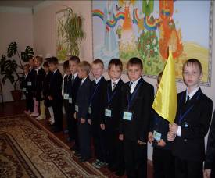

Я живу в деревне Волочаново. Там есть очень красивый парк, в котором растут дубы и сосны. Это очень старые и огромные деревья. Земля там покрыта опавшими листьями, желудями и хвоей, и от этого она мягкая, как перина.  У нас в деревне воздух чистый, но здесь, в парке, дышится особенно легко. Мы часто ходим в парк по выходным дням. | 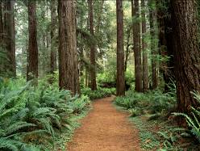  Сучёк Наталья 4 класс.
Беседка  На нашем садовом участке есть очень красивая беседка. Она увита хмелем, от которого много тени. В центре стоит столик, а вокруг него – лавочки.  В беседке очень прохладно и уютно. Рядом растут цветы. Это моё самое любимое место, особенно в летнее время.  Гасымов Ильяс 4 класс. | Беречь природу  На окраине деревни Муриково находится плотина. Она расположена в чудном месте. Её окружает лес. В этом году работники администрации поселения Степаньковское убрали мусор по берегам плотины.Стало чисто и уютно.  В каждый солнечный день, я ходил с папой купаться. Мне очень хотелось бы, чтобы люди, отдыхая на берегу водоёма, не загрязняли его. Мы должны беречь природу.  Гудожников Алексей 4 класс.
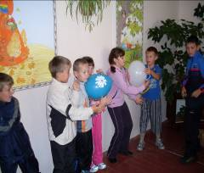
Мы любим спортивные игры и конкурсы, поэтому очень обрадовались, когда в школе объявили День здоровья. Все ребята приняли активное участие в различных соревнованиях. Было очень весело. После игры нас угостили знатным обедом.
Баринов Анатолий 4 класс.

Что такое солнце?

Солнце – это огромная горячая звезда. Оно даёт нашей планете тепло и свет, а значит жизнь.
Если бы не было Солнца, то на нашей планете было бы всегда темно и холодно. Растения и животные не могли бы жить на такой планете. Не было бы цветов, и не летали бы красивые бабочки. Не пели бы птички в лесах, да и самих лесов тоже не было бы. На нашей планете дули бы сильные ветры, и было бы холодно, темно и страшно, как на Марсе, Юпитере и других планетах.
Хорошо, что есть солнце! Хорошо, что оно светит и согревает нашу Землю. Хорошо, что у нас не все время ночь.

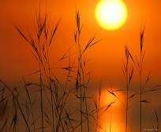

Сучек Яна 3 класс.

Если бы на Земле всё время была ночь.

«Что выше леса, краше света, без огня горит?» О чём эта загадка? Конечно, о солнце.
Люди с давних пор относятся к солнцу с любовью и особым уважением. Ведь уже в древности они поняли, что без солнца не прожить ни человеку, ни зверю, ни растению.
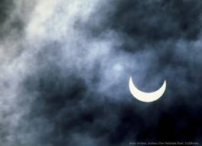

Мы уже знаем, что Солнце – ближайшая к Земле звезда. Как и другие звёзды - это огромное раскалённое космическое тело, которое постоянно излучает свет и тепло.
Выяснилось, что листья растений – это удивительные «повара». Которые из частиц воды и углекислого газа «готовят» пищу – сахар, крахмал. Почему же для её работы требуется свет? Дело в том, что солнечный свет несёт энергию, без которой чудесная «кухня» остановилась бы. Энергия нужна для работы любой машины и жизни любого существа.
Если бы на Земле всегда была ночь, не было бы и жизни.

Сарибекян Тарон 3 класс.

5 октября-  День учителя.  Школа - дом второй,  И там есть классы,  В каждом классе есть учитель свой,  Они дают нам знания,  Чтоб умными мы были.  Они нам дарят радость,  А мы подарим им!  Суринт Александра 3 класс. | У нас в селе есть школа,  А в ней библиотека.  Там много разных книжек,  Мы учимся по ним.  Ведь школа это радость  Для каждого из нас.  Суринт Александра 3 класс.  27 октября-  день школьных библиотек.
Поздравляем с днем рождения !

Сучек Яну  Сигунову Анастасию  Сучек Наталью  Халилову Юлию  Хасанова Дмитрия  Артамонову Ульяну  Чубревич Антона  Шувалову Е. Н. | Гасымова Ильяса  Колузаева Дениса  Мишанову Евгению  Баринова Анатолия  Соленову Светлану  Ульянкину Алину  Анишину Дарью  Тимонина Максима | Сарибекян Тарона  Симутова Александра  Симутову Марию  Гудожникова Алексея  Букач Александра  Тихонову В. В.  Трофимову Л. Н.  Макарову В. И.

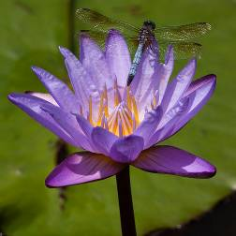

Пусть будет полон день рождения
Цветов, сюрпризов и веселья,
С улыбки праздник начинается,
Как в сказке все мечты сбываются!

Главный редактор - Копилевич Т. Б.
Заместитель гл. редактора - Гудожников А.
Редакционная коллегия: Ромоданова К., Мортина К., Сигунова А.
Тираж-20 экземпляров.

